Fire lederes sejre og nederlag
- Leadership Pipeline i den offentlige sektor
AF Thorkil Molly-Søholm og Kristian Dahl

Afsættet for den Offentlige Leadership Pipeline
Den Offentlige Leadership Pipeline er resultatet af et treårigt forskningsprojekt ved Aalborg Universitet, hvor vi sammen med 15 offentlige organisationer og hundredevis af offentlige ledere har tilpasset og omformet teorien til den danske offentlige sektor.

I det følgende introduceres teorien med afsæt i en større case, hvor en kommunal skoleforvaltning gennemlever en markant strukturændring. Vi følger fire ledere og deres kamp for at lykkes på hvert deres lederniveau.

Den Offentlige Leadership Pipeline

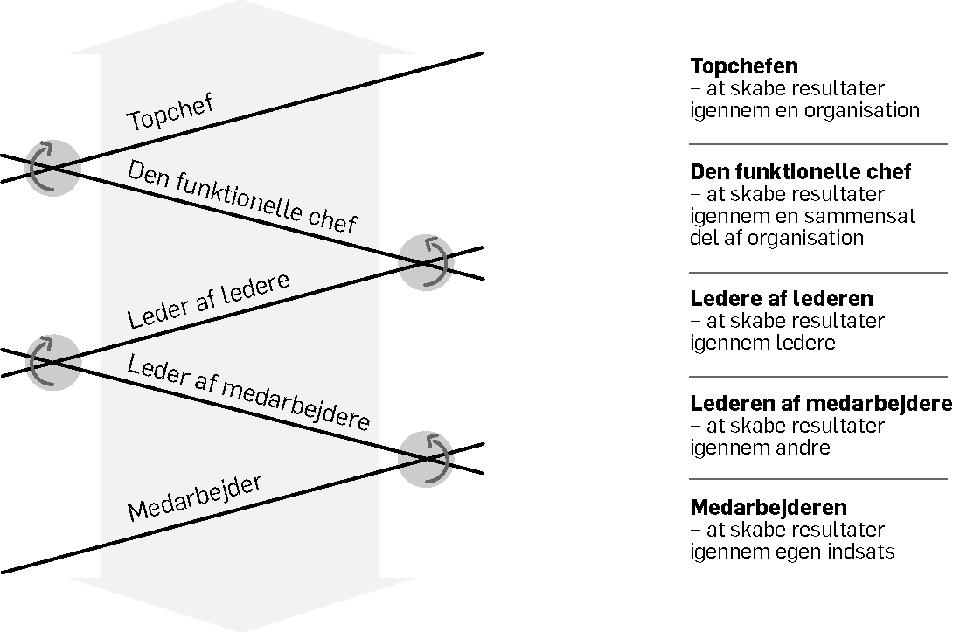

Fra bogen Leadership Pipeline i den offentlige sektor
© Kristian Dahl, Thorkil Molly-Søholm og Dansk Psykologisk Forlag A/S

N2 Medarbejderniveauet: Johns første år som skolelærer
Fra første dag på seminariet blev John kendt som en ildsjæl, der brænder for folkeskolen. Med eksamensbeviset i hånden trådte han direkte ind i et job på sin gamle praktikskole, hvor man med glæde tog imod den entusiastiske nye lærer.

Fire år senere kan John se tilbage på nogle yderst arbejdsomme år: Kort efter ansættelsen på skolen blev han klasselærer for en 5. klasse med store sociale problemer og en forældregruppe i oprør. Nu er eleverne klar til folkeskolens afgangseksamen. Der er ganske vist ikke tale om en klasse, der brillerer med 12-taller, men forældre og elever ser John som manden, der hurtigt fik tingene sat på sporet og skabt læring og trivsel i klassen. Selv fremhæver John følgende: ”Set i bakspejlet har det vigtigste for mig været at vise, at vores skole kan være et godt sted for alle. Da jeg overtog klassen, var der flere af de såkaldte ”ressourcestærke” forældre, der ville sende deres børn på privatskole for, at deres børn skulle slippe for ballademagerne i klasseværelset. Jeg betragter det som en falliterklæring for vores samfund, hvis forældre begynder at vælge folkeskolen fra – og jeg nægter at give medløb til et samfund, hvor skolen ikke kan håndtere forskellighed. Derfor er jeg stolt af, at jeg fik alle forældrene til at bakke op om folkeskolen, og jeg er stolt af, at alle mine elever snart får deres eksamen.”.

På lærerværelset er der enighed om, at John er lykkedes som klasselærer, fordi han er fagligt dygtig og eminent til at arbejde på tværs, og han bringer mange forskellige ressourcer i spil. En af Johns kolleger siger om John: ”Hvis man skal rykke en ”problemklasse”, er man, som John gjorde det, nødt til både at kunne række ud til forældrene og samtidig jonglere med SSP, specialundervisningscentret, kommunen og alle de andre parter.”. Set gennem skolelederen Maries briller ser Johns succes således ud: ”Han var en ”selvstarter”. Han sad ikke og ventede på, at nogen skulle fortælle ham, hvad der skulle gøres. Med hans faglighed som springbræt hoppede han ud i udfordringerne på eget initiativ. Samtidig var John også eminent til at forstå, hvad han kunne bruge mig som leder til. I starten af hans arbejde med klassen opstod der fx nogle voldsomme klager fra et enkelt forældrepar. Her inviterede John mig ind i processen på det helt rigtige tidspunkt. Det var en følsom proces, og det er langt fra alle lærere, der formår at bruge deres leder konstruktivt i en sådan situation.”.

Sideløbende med arbejdet som klasselærer har John gennem sit engagement fået en position på skolen som ”fagligt fyrtårn”. Han er dybt involveret i alle faglige fora og har endvidere påbegyndt en masteruddannelse i pædagogik og læreprocesser på universitetet. En kollega giver således John dette skudsmål: ”Han er sprudlende af ideer og faglig viden, men er samtidig ydmyg i den forstand, at han altid spørger os andre om hjælp, hvis der er noget, han er i tvivl om. På den anden side er John også selv altid klar til at træde til, hvis jeg har brug for hjælp.”.

Set ift. til den Offentlige Leadership Pipelines forståelse af de centrale færdigheder, arbejdsværdier og prioriteter på medarbejderniveaet er det ikke overraskende, at John klarer sig godt. Ud over de kvaliteter, som både den Private Leadership Pipeline og den Offentlige Leadership Pipeline peger på som centrale på medarbejderniveauet (bl.a. den faglige ekspertise, samarbejdsevner og det, at han værdsætter og motiveres af det personlige faglige arbejde) har John nemlig en række kvaliteter, der er særegne og nødvendige for at lykkes som medarbejder i det offentlige:
- Han er stærk til proceskoordinering: at koordinere komplekse arbejdsprocesser med en lang række interessenter med meget forskellige behov og dagsordener.
- Han bærer de særlige offentlige værdier om lige demokratisk behandling af alle og ser skolen som stedet, hvor børn fra alle samfundslag skal mødes og opbygge solidaritet og gensidigt kendskab til glæde for samfundets generelle sammenhængskraft.
- Han er præget af en høj grad af selvledelse og arbejder selvstændigt og selvinitieret.

I modellen nedenfor gengives definitionen af medarbejderniveauet i den Offentlige Leadership Pipeline. De særlige krav til den offentlige medarbejder er fremhævet med kursiv.

Færdigheder, prioriteter og arbejdsværdier for medarbejdere i den Offentlige Leadership Pipeline

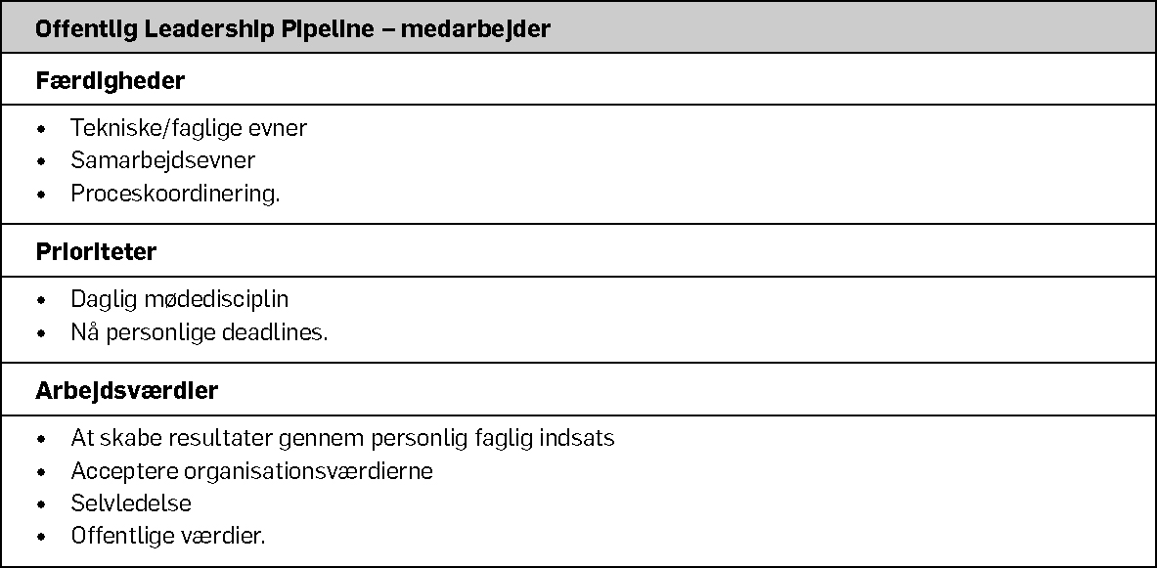

Fra bogen Leadership Pipeline i den offentlige sektor
© Kristian Dahl, Thorkil Molly-Søholm og Dansk Psykologisk Forlag A/S

Vi uddyber ikke alle aspekterne i modellen, da dette gøres udførligt i Dahl & Molly-Søholm 2012; kapitel 5, men vi vil knytte nogle kommentarer til evnen til proceskoordinering af tværgående, tværfaglige processer med fokus på både proces og resultat. Denne færdighed er generelt central i det offentlige, da mængden af interessenter ofte er meget stor, og mange af serviceydelserne skal skabes i et samspil med mange andre offentlige instanser. Disse processer skal koordineres med fokus på både resultat og proces, da stort set alle arbejdsprocesser i de offentlige organisationer er underlagt regler om offentlighedens ret til aktindsigt, og fordi de politisk styrede organisationer kan være meget følsomme over for selv små procedurefejl eller unøjagtigheder, der kan blive til politiske slagsmål i medierne.
Arbejdsværdien offentlige værdier er også central, da der hermed menes de særlige værdier, der er knyttet til at forvalte lovbestemte og/eller politisk besluttede serviceydelser i et demokrati: ordentligheden, den lige behandling af alle, alles ret til aktindsigt m.m. Det kommer til udtryk af en offentlig leder på følgende vis: ”Man kan fx ikke have en værdi som Glistrup med at levere 0 kr. i skattebetaling. Det harmonerer ikke med at være offentlig ansat.”

I eksempel 3.2 går vi videre til leder af medarbejderniveauet.

N2 Transition 1: Fra medarbejder til leder af medarbejdere
Her møder vi en af Johns kolleger, Lise, som kæmper med at lave en succesrig transition fra at være medarbejder til at bliver leder af medarbejdere. Dette kaldes for transition 1.

n3 Lise – mellem fag og organisation
Kommunalvalget skaber et flertal i byrådet for en strukturændring på skoleområdet. Målet er at opnå besparelser samt at skabe faglig synergi ved at gruppere skolerne i skolecentre. Hvert center består af fire til fem skoler. Det enkelte center har en skolecenterleder og en række faglige ledere for enhederne specialundervisning, SFO, indskoling, overbygning, it, bygninger og indkøb. Antallet af medarbejdere i enhederne er markant færre end i den tidligere struktur, men tanken er, at ressourcerne kan bruges mere fleksibelt, og at man dermed kan lave det samme med færre hænder. Centerlederne refererer, sammen med en række stabschefer, til børne- & ungechefen. I forbindelse med oprettelsen af skolecentret har lederne fra hver af de skoler, som nu skal indgå i centret, mulighed for at søge jobbet som skolecenterleder. De af lederne, som ikke får jobbet, vil opleve, at deres rolle ændrer sig fra at være traditionel skoleleder til at skulle varetage en tværgående funktion (fx ledelse af specialområdet på tværs af de skoler, som udgør skolecentret) med skolecenterlederen som overordnet leder. Ledertitlen er her faglig leder sideordnet med skoleledelse.
Stemningen i det nye skolecenter-lederteam i Nordbyen er ikke just optimistisk. Den politiske realitet slår nu for alvor igennem på dette første møde, hvor teamet er samlet. Dagsordenen for mødet siger fordeling af ansvarsområder til lederne. Lise tager ordet: ”Skolerne føler i den grad, at vi har fået noget trukket ned over hovedet. På min gamle skole er vi slet ikke klar til at opgive alt det gode, vi har skabt gennem årene, og smide det ind i en fælles kasse. Vores område og elever har nogle behov, som er helt anderledes end naboskolerne. Det er sådan, vi har det. Medarbejderne har bedt mig om at kæmpe for, at vi ikke bliver opslugt af et skolecenter og nedlagt.”. Denne kommentar afføder en blanding af hovedrysten fra en del af teamet og sympatiske nik fra andre. Lise griber den gnist, der er tændt, og fortsætter med en række tilsvarende argumenter som støttes af flere af de andre. Skolecenterlederen Niels forsøger at få forvaltningens dagsorden igennem på mødet, men det lykkes ikke. Over de næste møder skal de fordele ansvarsområder og opgaver mellem lederne, men Lise og et par af de andre kæmper imod, og det trækker ud.

En måned senere falder bomben. Niels har egenrådigt fordelt de tværgående ansvarsområder, som de faglige ledere skal varetage. Lise får ansvaret for specialundervisningsområdet.

Snart bliver det hverdag, og Lises første vigtige opgave bliver at samle medarbejderne i den nye specialundervisningsenhed. Hun beslutter sig her for at melde ærligt ud: ”Jeg synes, det er en uhensigtsmæssig beslutning, man har truffet om skolecentret og om at skulle arbejde på tværs. Jeg er ligesom jer bange for, at vi ikke fremover kan holde den faglige standard i specialundervisningen. Men der er ikke andet for, end at vi må smøge ærmerne op og give eleverne det bedste, vi kan.”

Lise går til opgaven med krum hals. Der er utroligt mange nye faglige detaljer, som hun må sætte sig ind i. For at vinde medarbejdernes faglige respekt påtager Lise sig de allermest krævende opgaver, som enheden får ind. Hun kaster alle døgnets timer ind i opgaven, og det giver pote. Efterhånden får hun meget positive tilbagemeldinger fra alle enhedens samarbejdspartnere: ”Når Lise er på en opgave, ved man, at det bliver gjort ordentligt!”. Den slags positiv feedback er lyspunkter i en dagligdag, der desværre er fyldt med brok.

En del af medarbejderne er demotiverede over at skulle deles om opgaverne med nye kolleger. Hertil kommer en del ”fnidder” i krogene mellem forskellige grupperinger af medarbejdere. Man holder sig til sine gamle kolleger. Lise forsøger at opmuntre medarbejderne ved at klø på med opgaverne og vise dem, at man trods alt godt kan skabe gode resultater selv i de svære sager. Set fra medarbejdernes vinkel er historien imidlertid en anden: ”Det er, som om hun tager alle de særligt udfordrende sager fra os, så hun kan vise os, hvor god hun er. Jeg har brug for en leder – ikke en konkurrent.”. De medarbejdere fra Lises gamle skole, der er kommet med ind i specialundervisningsenheden, er heller ikke tilfredse: ”Hun plejede altid at kunne repræsentere os i forhold til forvaltningen – og hun lovede, at hun ville kæmpe med næb og klør for vores skole. Men se om det hjælper noget som helst.”

Lise knokler forsat alle døgnets 24 timer, men har svært ved at få enderne til at nå hinanden. Oven i de krævende specialundervisningsopgaver bruger hun meget tid på kontakten til medarbejderne. Herudover fylder lederteamet alt for meget. I dagligdagen presser de andre ledere sig på gennem en lind strøm af mails samt evindelige møder om administrativt bøvl. Alt i alt unødigt tidstyveri i en i forvejen travl hverdag. Lise sætter temaet på dagsordenen med et forslag om at reducere mødeaktiviteten markant: ”Vi er ved at møde os ihjel. Hvorfor går vi ikke bare ud på vores skoler og får noget fra hånden...”. Lederteamet viser her sit sande ansigt. Kollegerne replicerer med beskyldninger om, at hun gentagne gange overskrider deadlines på fælles arbejdsplaner og melder specialundervisningen ud af tværgående projekter. Lise forlader mødet med en fornemmelse af at være blevet snigløbet af kollegerne: ”Hvorfor bakker vi ikke hinanden op og står sammen? Hvordan skulle jeg dog kunne prioritere arbejdet i lederteamet, når min kalender allerede er mere end fyldt med krævende opgaver?”.

Den manglende opbygning af de tværgående samarbejder, gør endvidere, at specialundervisningsenhedens arbejde er meget lidt koordineret med den almenpædagogiske indsats og en række af de politisk vedtagne indsatsområder på skoleområdet (især motorik og bevægelsesindsatsen). Samarbejdet med de andre offentlige instanser udenfor forvaltningen (fx de sociale myndigheder og sundhedsindsatserne) er ikke eksisterende.

En lille måned senere modtager skolecenterlederen en skriftlig klage fra en del af medarbejderne i specialundervisningen. Her påpeger medarbejderne, at de har markante samarbejdsvanskeligheder med Lise. Samme dag konsulterer Lise sin læge, og hun sygemeldes på ubestemt tid med stress som årsag.

N3 Lises transitionsproblemer
Lises ledelsesadfærd illustrerer en række symptomer på, at hun tumler med det klassiske transitionsproblem: Nemlig det at skifte grundværdi fra, at hun som medarbejder værdsætter og motiveres af selv at lykkes med de faglige opgaver til, at hun nu som leder af medarbejdere skal værdsætte og motiveres af at lykkes gennem andre. Symptomerne er:
- Hun tager selv alle de krævende opgaver og bliver ligefrem set som en konkurrent af medarbejdere.
- Hun har for travlt med de faglige opgaver til at kunne være tilgængelig for sine medarbejdere.
- Hun udvikler ikke sine medarbejdere fagligt til den nye organisatoriske kontekst.
- Lederteammøderne ses som en mindre vigtig og forstyrrende aktivitet.
- Hun arbejder ikke på at opbygge de rette relationer for organisationens skyld. Resultatet bliver, at relationerne til de andre faglige ledere og andre strategisk vigtige samarbejdspartnere i kommunen misligholdes.

Alt dette sker på trods af, at Lise arbejder utrolig hårdt, og det kan synes urimeligt, at hun alligevel får kritik fra næsten alle sider. Arbejdsindsatsen er vigtig, men det er endnu vigtigere at gøre de rigtige ting. Det er her, Lise fejler.

Set ift. de særlige kvaliteter, som kræves af en offentlig leder af medarbejdere, er der især to problemer: Lises kommunikative kompetence til at gøre det politisk vedtagne meningsfuldt for de faglige medarbejdere lader meget tilbage at ønske. Måske har hun færdighederne til det, men værdimæssigt er hun ikke loyal overfor de politiske beslutninger. Hermed fejler hun også på et andet centralt parameter for offentlige ledere af medarbejdere: at man agerer rollemodel for organisationens beslutninger og værdier.

Det er andre færdigheder og prioriteter, der skal til for at lykkes som offentlig leder af medarbejdere.

I modellen nedenfor har vi gengivet leder af medarbejderniveauet i den Offentlige Leadership Pipeline. De særlige krav til den offentlige leder er fremhævet med kursiv.

Færdigheder, prioriteter og arbejdsværdier samt typiske faldgruber for lederen af medarbejdere i den Offentlige Leadership Pipeline

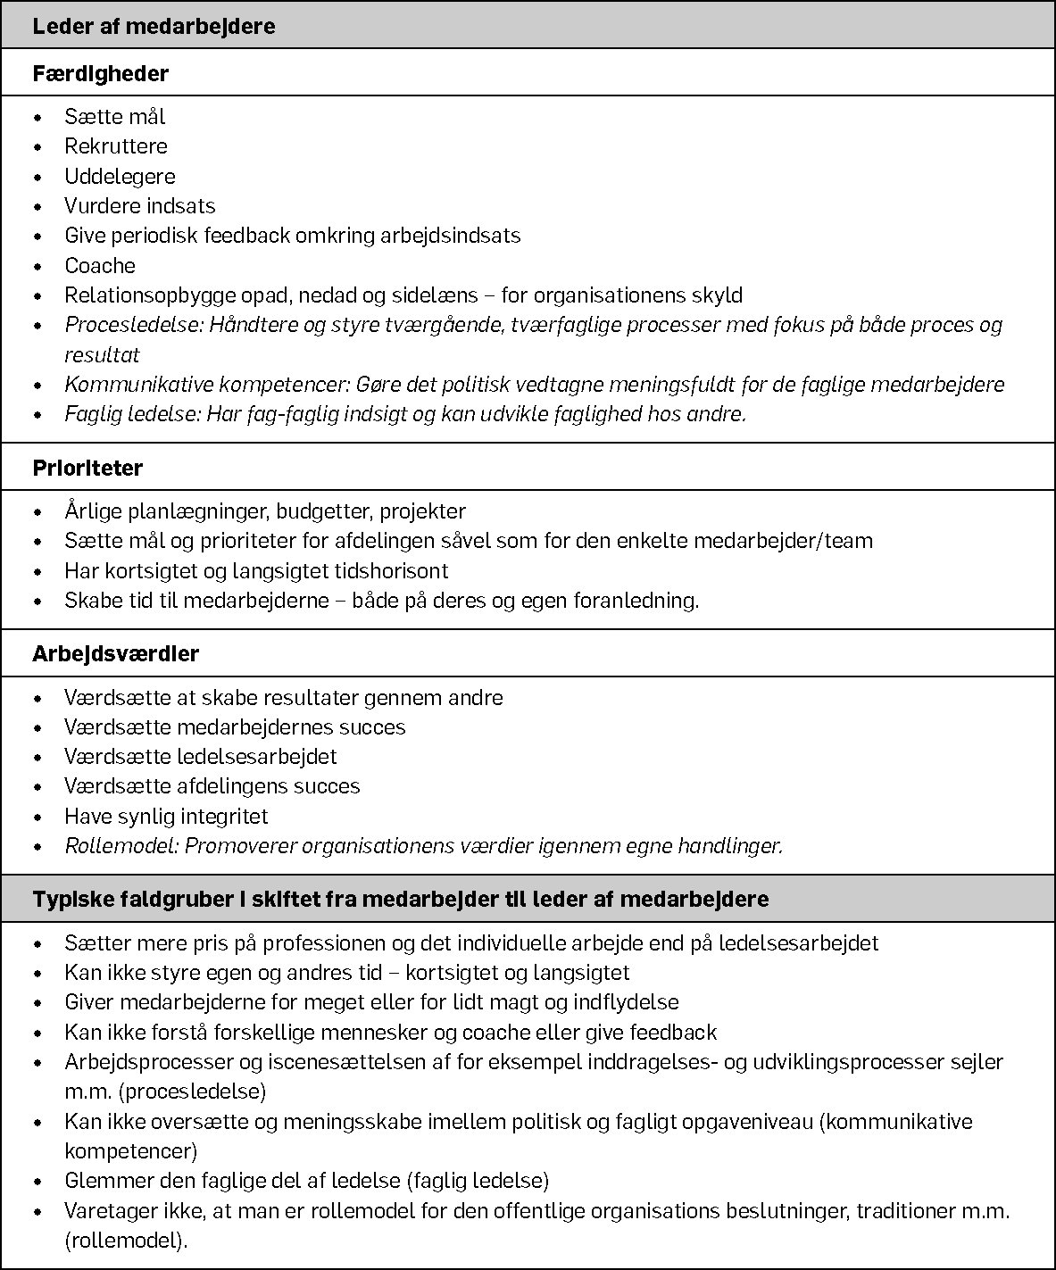

Fra bogen Leadership Pipeline i den offentlige sektor
© Kristian Dahl, Thorkil Molly-Søholm og Dansk Psykologisk Forlag A/S

I det følgende går vi til Johns erfaringer med den samme transition.

N3 John – at træde i karakter som leder
Et stykke tid efter at Lise er blevet sygemeldt, bliver John budt på en kop kaffe på Niels’ kontor. En time senere træder han ud på gangen som konstitueret faglig leder for specialundervisningsenheden, og kort efter tiltræder han stillingen.

Reaktionerne fra medarbejderne er positive: ”Endelig får vi en leder, som rent faktisk forstår, hvad specialundervisning handler om. Nu må du få råbt dem ordentligt op inde på forvaltningen – Lise kom jo desværre ikke igennem med budskabet!”. Den entusiastiske velkomst bliver dog hurtigt til skuffelse, da John gennem ord og handling gør det klart, at han ikke har tænkt sig at være ”stik i rend-dreng”. Blandt nogle af de gamle kolleger er holdningen, at ”nu har konfirmanden da for alvor solgt ud af fagligheden og stræber opad!”.

John har fået en ny rolle, og det kan han for alvor mærke, da invitationerne fra fredagsølklubben, fodboldkampene og de private fester kort efter holder op med at tikke ind i mailboksen. John er ikke helt upåvirket. Som han siger til en gammel studiekammerat, der er pædagogisk leder i en anden kommune: ”Det er ikke helt let at sætte foden ned over for gamle kolleger, som man har sunget karaoke med i en julefrokostbrandert”. Gennem hele opstarten forsøger John at holde sin gamle skoleleder på den indre nethinde som et idealbillede på en leder, der formåede at være fagligt inspirerende uden at rage opgaverne til sig. En leder, der var tæt på og alligevel holdt distance og havde ærlighed om lederrollen, og som var klar og retningssættende, men altid først efter at have hørt medarbejderne. John er ydmyg over for sin egen rolle som leder og siger åbent til sin chef, sine kolleger og til medarbejderne, at han har brug for deres hjælp og feedback, så han kan finde sine ben som ny leder.

For at komme i gang med jobbet tager han udgangspunkt i Lises kalender. Den er tæt booket med specialundervisningsopgaver, som han er nødt til at løse. Efter to hektiske uger bliver det dog hurtigt klart, at der ikke er timer nok i døgnet til at føre Lises kalender videre. En af de første opgaver består derfor i at give kalenderen en hovedrengøring ved at få flyttet størsteparten af de faglige opgaver tilbage på medarbejdernes bord.

Hurtigt står det klart, at den nye struktur kun eksisterer på papiret, og at der reelt er et begrænset samarbejde på tværs. Ligeledes bruger en del af medarbejderne meget krudt på at begræde forandringen. John tager derfor initiativ til et fælles seminar for alle medarbejderne som startskud på en udviklingsproces, der skal skabe ejerskab og vise vejen frem. Et vigtigt fundament for seminaret skabes ved at inddrage MEDudvalg og tillidsrepræsentanter. Dagen for seminaret oprinder, og John byder velkommen: “Det er ikke til diskussion, om vi skal have en tværgående specialundervisningsenhed. Det skal vi, og det er der nogle muligheder i – også selvom det fungerede godt i den gamle specialundervisning. Vi skal arbejde med at finde ud af, hvordan vi sammen kan få det til at lykkes på en god måde, der matcher de politiske mål på området og børnenes behov.”. Ved seminarets afrunding er der udviklet en mængde bud på, hvordan enheden kan komme videre, og der nedsættes tværgående grupper, som i de følgende måneder arbejder med at føre ideerne ud i livet.

Dagligdagen er selvsagt ikke uproblematisk, og der er mange knaster, der skal høvles af. John arbejder her målrettet med at rydde stenene af vejen. Dette supplerer han med en løbende dialog på gangene med tillidsrepræsentanterne og medudvalg om, hvordan man skal takle de mange udfordringer, der løbende opstår i takt med, at enheden bider sig fast i de nye opgaver og rutiner. Samtidigt hermed bestræber han sig på at holde fingrene fra de faglige opgaver. Det vigtigste arbejdsredskab er her en insisteren på, at medarbejderne gennem coaching og faglig sparring selv kan løfte opgaverne. Herudover forsøger han konsekvent at gå i dialog med medarbejderne, når han hører brok over den nye struktur. Udgangspunktet er her altid en insisteren på, at man i enheden nok skal få sig ”rodet igennem” på bedste vis. I en snak med en kollega fra lederteamet forklarer John dette fokus således: ”Langt hen ad vejen ser jeg det som min vigtigste opgave at gøre uforståelige beslutninger ”spiselige” for mine medarbejdere. Det, der er udtænkt på politisk niveau, giver ofte ikke mening fagligt set for medarbejderne – der jo ser på situationen med helt andre briller end politikerne. Her er det min opgave at få folk til at forstå logikken i beslutningerne og se mulighederne i det, der virker forkert. Om ikke andet så hjælpe folk til at kunne se, at verden ikke går under, og at vi altså stadig kan lave nogen gode løsninger, hvis vi tænker os om. Samtidig er jeg selvfølgelig også nødt til tage mine medarbejdere alvorligt, når de påpeger, at der er forhold, som bliver markant forringede. Her har jeg to opgaver som leder: Jeg skal hjælpe medarbejderne med at finde ud af, hvordan vi konkret skal takle det, der driller her og nu. Herudover vælger jeg at løfte de mere tværgående eller principielle udfordringer ind i lederteamet, således at vi sammen kan finde ud af, om det er noget, vi på vores lederniveau kan gøre noget ved. Hvis ikke, må vi lære at leve med det, eller alternativt må vores leder bære det videre op i systemet.”

John har nu haft lederkasketten på i snart et halvt år, og hans indsats begynder at bære frugt. Løsningen af opgaverne fylder mere end frustrationen over den nye struktur. Herudover arbejder han målrettet med at positionere enheden konstruktivt i forhold til alle ”kunderne”. Han igangsætter tværfaglige arbejdsgrupper, hvor specialundervisere, PPR-medarbejdere og integrationskonsulenter fra forvaltningen sammen arbejder med at lave forløb for tosprogede børn. I lederteamet bemærker kollegerne ligeledes, at John er i stand til at skabe sammenhæng. Arbejdet i lederteamet er højeste prioritet, og hans indgangsreplik til de udfordringer, som teamet står overfor er altid: ”Hvad skal vi gøre ved det?”. Otte måneder efter Johns konstituering bliver han fastansat.

N3 Johns vellykkede transition
John håndterer skiftet til at blive leder af medarbejdere med et helt andet sæt af arbejdsværdier, prioriteter og færdigheder end Lise. I eksemplet ser vi, hvordan hans første opgave består i at redefinere sin organisatoriske position. Han har været del af et stærkt fagligt kollegialt fællesskab, men med rolleskiftet kan han ikke længere være en del af dette. Eller sagt med andre ord: John bevæger sig fra at være en repræsentant for lærerstanden og de fagprofessionelle idealer til at være en repræsentant for organisationen og ultimativt de politiske intentioner, som denne skal omsætte til praksis.

Modsat så vi i eksemplet med Lise, hvordan hun dybest set definerede sig selv ud fra, hvad der er en faglig medarbejders forståelse af, hvad en god leder bør gøre. John definerer sin ledelsesrolle ud fra et ledelsesperspektiv, og træder således ud af den faglige rolle, men dog uden at slippe fagligheden helt. Det kræver, at han træder ud af Lises hektiske producentrolle for i stedet at placere sig i en sparringsrolle for medarbejderne og aktivt uddelegere og koordinere en mængde opgaver. Han rykker sig fra at dyrke sin egen faglighed til nu at fokusere på at udvikle andres.

At John har den fag-faglige indsigt, men værdimæssigt har rykket sig til at identificere sig mere med organisationen end med hans gamle profession som lærer, udgør et stærkt grundlag for at få den nye organisation til at fungere. Vi ser i eksemplet, hvorledes han påtager sig rollen som en slags oversætter, der gør det politisk vedtagne meningsfuldt for de faglige medarbejdere. Han forsøger at binde to forskellige logikker sammen frem for at skabe en dikotomi mellem det, som politikerne vil, og det, som lærerne vil. Samtidig sætter han nogle klare ledelsesmæssige rammer: ”Vi skal ikke diskutere, om man skal have specialundervisningsenheden, eller om det er en god ide. Vi skal sammen arbejde med at få det til at lykkes på en god måde.”. Hermed agerer John loyal rollemodel for organisationens beslutninger og værdier uden at miste kontakten til og tilliden hos medarbejderne. Og han lykkes med at involvere medarbejderne i at oversætte de politiske mål til nogle mulighedsorienterede, konkrete tiltag. Parallelt med Johns oversættelsesarbejde ser vi i eksemplet, hvordan han ligeledes indtager en lederrolle i forhold til at få en lang række processer til at køre. På ét niveau understøtter han forandringerne ved aktivt at skabe konstruktive processer med tillidsrepræsentantsystemet; på et andet niveau ved at stimulere til, at medarbejderne indgår i konkrete tværgående og tværfaglige samarbejder. Alt sammen initiativer, der bidrager til, at organisationen bliver knyttet sammen.

Den opgave, som John arbejder på at løse, er samlet betragtet ikke helt nem. Der er masser af udfordringer og hovedbrud i dagligdagen. Lederteamet kommer her til at udgøre en vigtig hjælp for John – fordi han formår at bruge det. Samtidig er det dog også tydeligt, at John ikke blot betragter resten af organisationen som noget, der er til for at understøtte specialundervisningsenheden. Han identificerer sig med lederteamet og formår holistisk at se specialundervisningsenheden som en del, der understøtter en større organisation.

N2 Transition 2: Fra leder af medarbejdere til leder af ledere
I dette afsnit træder vi et skridt op i den Offentlige Leadership Pipeline og beskriver skiftet fra leder af medarbejdere til leder af ledere.

n3 Niels – ny skolecenterleder
Kort tid efter vedtagelsen af den politiske beslutning om skolecenterstrukturen, opslås en række stillinger som skolecenterleder. Det centrale i stillingen er at varetage den overordnede ledelse af de skoler, som centret består af. Niels, som er skoleleder på en af de skoler, der skal indgå i et af de nye skolecentre, søger stillingen, og får den. Hans første og vigtigste opgave er at oprette de tværgående funktioner på tværs af skolecentrene og få ansvaret for disse fordelt mellem de ”gamle” skoleledere, som nu sidder i nye tværgående stillinger og refererer til ham. I alt fire skoler indgår i centret. Rent fysisk sidder Niels stadig på sin gamle skole.

I morgen skal Niels for første gang officielt have kasketten på som skolecenterleder. Det er tid til opstartsmøde i skolecentret. Det er ikke uden nerver, at Niels forbereder sig til mødet, for det er på mange måder en speciel situation. Niels forklarer det til en god ven: “Det er sgu lidt udfordrende. Nu er jeg bl.a. boss for mine tidligere kolleger fra naboskolerne. Jeg er spændt på, hvad de siger til ikke selv at være øverste høvding mere. Jeg søgte jo selv stillingen, fordi jeg ikke havde lyst til at skulle have én af dem til at koste rundt med mig! Og jeg ved, at nogle af dem også søgte stillingen, fordi de havde det på samme måde.”.

Niels’ opgave er at få teamet af faglige ledere til reelt at blive et team. Han anlægger på første møde en åben og dialogisk stil med afsæt i tre spørgsmål: ”Hvad vil vi med hinanden – og skolecentret? Hvilke politiske mål og rammer har vi? Hvordan gør vi det?”. Herefter melder Lise indirekte ud, at hun dybest set ikke ønsker skolecentret og ikke er interesseret i at samarbejde på tværs. Så udvikler mødet sig med indbyrdes diskussioner på kryds og tværs. De efterfølgende møder fortsætter i samme stil. Niels konfronterer Lise med hendes modstand imod den nye struktur: ”Hvorfor har du søgt jobbet, hvis du dybest set ikke tror på det?”. Men hun glider af med nogle formuleringer om, at hun søgte indflydelsen og brænder for det faglige arbejde med specialundervisningen. Herefter forsøger Niels at skabe fodslag i teamet og sætte fælles og tværgående opgaver på dagsordenen, hvorpå Lise rejser grundlagsdiskussionen: ”Skal vi overhovedet have tværgående opgaver og projekter i det her skolecenter?”. Niels hører dette som endnu et tegn på modstand imod den nye struktur. Han er ved at være træt. Efterhånden begynder presset på Niels at stige. Fra børne- & ungechefen og forvaltningen kommer nu en række bundne opgaver til de forskellige skolecentre. De andre centre får tingene fra hånden, men Niels kan ikke levere. Der er flere situationer på de fælles lederteammøder for skolecentercheferne, hvor han gør en dårlig figur.

Noget må gøres, og Niels tager et møde med Morten, der er børne- & ungechef. Budskabet fra Morten er, at han forstår situation, “men Lise er populær i lokalsamfundet og er derudover tjenestemandsansat. Så du må spille spillet med den hånd, som du har fået. Inden for de rammer har du frie hænder og min fulde opbakning til at sætte dig igennem og gøre det, der skal til ...”.

Med skelen til de enkelte lederes styrker og svagheder fordeler Niels nu på egen hånd ansvarsområder ud til de faglige ledere. På førstkommende ledermøde sætter han således dagsordenen: ”Vi har snakket nok. Nu skal der til at ske noget ... Derfor har jeg sat navne på, hvem der skal hvad fremover”. Modtagelsen af udspillet bliver noget blandet, men de fleste af lederne har efterhånden fanget, at organisationsændringen er kommet for at blive. Ligeledes har man set, hvordan de andre skolecentre har lagt fra land. Over den næste måned begynder der at ske noget i lederteamet. At grundlagsdiskussionerne er blevet sparket til hjørne giver plads til det egentlige arbejde. Efterhånden er det kun hos Lise, at tingene halter. Niels forsøger at tale med hende, men hun er hverken til at hugge eller stikke i. Da en klage fra nogle af medarbejderne lander på Niels’ bord, er det klart, at noget må gøres, men før han når at handle, sygemeldes Lise. Herefter er hun ikke til at komme i kontakt med.

Situationen omkring Lise får tilføjet endnu en dimension, da Niels et par dage senere åbner den lokale avis. Under overskriften ”En skole og et lokalsamfund under afvikling” har medlemmer af forældrebestyrelsen skrevet et harmdirrende læserbrev, hvor skolecentret i hovedtræk beskrives som en katastrofe. Få dage efter følger avisen op med kritisk journalistik, hvor utilfredse forældre er hovedkilden. Ligeledes interviewes Danmarks Lærerforening og en politiker, der er kendt som modstander af skolecenterstrukturen. Niels undslår sig at deltage i debatten ud fra tanken om, at historien nok går i sig selv. Den, der lever skjult, lever godt ... Imidlertid går der ikke længe, før Niels har Morten i røret: ”Nu må vi sgu se at komme ud af det flyverskjul, for politikerne kimer mig ned ... Kan du ikke tage den i første omgang?”. De næste uger går derfor med at håndtere de mange parter og sørge for, at der også bliver fortalt om nogle af de gode resultater, der er ved at tage form i skolecentret.

En anden udfordring kommer fra lærerne rundt omkring på de forskellige skoler. Her har en del svært ved at se den dybere mening med Niels’ rolle: ”Hvad laver han egentlig ud over at sidde i møde? Vi ser ham jo aldrig. Han er mere bureaukrat end skolelærer.”. Set fra Niels’ vinkel ser situation således ud: “Jeg kæmper med at skulle praktisere ”ren” ledelse. Det overrasker mig, hvor meget det betyder ikke længere at have direkte kontakt til lærerne. Det sker stadig, at enkelte lærere fra min ”gamle” skole henvender sig direkte til mig med sager, som egentlig ligger på de faglige lederes bord. Her skal jeg virkelig holde tungen lige i munden og få spillet dem på banen frem for selv at hoppe på opgaven ...”. Niels drøfter situationen med lederteamet, og man beslutter sig for et vedvarende kommunikationsarbejde, hvor lederteamet ved enhver lejlighed forsøger at tydeliggøre og forklare rollefordelingen.

Efterhånden begynder lederteamet at arbejde konstruktivt. De grundlæggende opgaver løses, og der begynder at være overskud til at arbejde mere strategisk. Den politiske begrundelse for skolecenterstrukturen er et behov for markante besparelser. Kommunen mangler penge, og fremtidsprognosen viser et faldende børnetal. Det krydres af politikerne med andre vigtige argumenter om vidensdeling på tværs af skolerne og læringsmæssig innovation. Niels sætter derfor alt ind på at skabe hurtige initiativer, der kan ses på den økonomiske bundlinje. I praksis sker det ved, at han og lederteamet finder fælles standardiserede løsninger på en række områder som fx vikardækning, bygningsvedligeholdelse og pedelfunktionerne, edb osv. Undervejs i processen arbejder Niels med at spille teamet på banen og giver dem til opgave at komme med fælles konkrete løsningsforslag. Dette arbejde giver anledning til gode ideer, der umiddelbart virker, som om de kunne bruges af de andre skolecenterledere. Samtidig er det set med politiske briller dog også klart, at en del af forslagene ikke er gangbare. Niels ender derfor ofte med at skulle hjælpe teamet til at forstå, hvordan noget fra en faglig vinkel er et godt input, men fra en politisk vinkel er en død sild – og derfor meningsløst at bruge kræfter på. Niels beskriver dette således: ”I starten var det vildt frustrerende, for jeg kan virkelig godt forstå, hvad det er, mine ledere siger – og se fornuften i det. Samtidig er jeg dog også noget tættere på det politiske system og kan derfor lidt bedre forstå, hvorfor politikere og forvaltning gør, som de gør. Min opgave er at hjælpe mine ledere til også at kunne se rationalet i, hvad der af og til forekommer tåbeligt – og kunne hjælpe dem til at kunne skabe mening i forhold til deres medarbejdere ude på skolerne.”

I løbet af det første år resulterer dette arbejde i, at der bliver implementeret en række nye løsninger, som inden for den nærmeste fremtid vil have bidraget væsentligt til det samlede resultat.

N3 Niels’ transitionsproblemer og -succeser
Et af de steder, hvor Niels lykkes bedst, er som oversætter af de politiske beslutninger og mål til den organisatoriske hverdag og vice versa. På den ene side består denne opgave i at sikre, at de ofte lidt overordnede politiske hensigter bliver gjort til noget konkret, som lederne kan lede ud fra. På den anden side består opgaven i at tage de faglige input alvorligt, som lederne kommer med, og vide, hvad der ud fra den politiske virkelighed giver mening at bringe opad i systemet. Hermed har vi virkelig fat i en af lederen af lederes nøglefunktioner. Begrebet ”Rockwool-laget”, der ofte bruges om ledere i denne funktion, illustrerer tydeligt, hvad der sker, når en leder af ledere ikke mestrer dette – beslutninger oppefra preller af og implementeres ikke.

I eksempel 3.4 ser vi, hvorledes Niels kæmper med en af de udfordringer, som det er allermest vigtigt, at lederen af ledere lykkes med: At få skabt et godt lederteam under sig – og at lede disse som ledere og ikke som medarbejdere. For det første er ledelsesrummet her ikke noget, man automatisk får foræret, men er derimod noget, som man selv aktivt skal skabe. Lederne anerkender ikke nødvendigvis automatisk ledelse, og især ikke når man er budbringer af upopulære budskaber. Niels bakser med at finde ud af, hvordan han skal takle Lise. Her er han tæt på at miste fokus, og Lise kommer til at fylde rigtig meget og bliver en bremseklods for resten af teamet. I denne periode leder Niels teamet som en flok enkeltindivider med enkeltmandsopgaver frem for som et team med fælles ansvarsområder. Det centrale er her, at når en leder af ledere fokuserer for meget og for isoleret på den enkelte leder af medarbejdere, så bliver det meget svært at lykkes med at skabe tværgående, horisontal sammenhæng i organisationen. I eksemplet fylder specialundervisningsenheden rigtig meget, men den er jo dybest set kun et element, der indgår i en større sammenhæng. Det er den sammenhæng, der er interessant, ikke det enkelte element.

Det siger også noget om en anden vigtig færdighed, som lederen af ledere skal mestre: Evnen til på den ene side at kunne skabe processer, der binder organisationen sammen, men samtidig kunne afveje den tid, der bliver brugt på processerne i forhold til de resultater, der kommer ud af processerne. Det giver ofte anledning til et krydspres: Nedefra ønsker man ofte, at der bliver brugt tid på proces, dialog osv. Oppefra kan man ikke forstå, at tingene tager så lang tid. Her vil man se resultater – og ikke snik snak. I eksempel 3.4 ser vi, hvordan Niels bruger meget tid på at forsøge at skabe involverende processer med teamet lige indtil det punkt, hvor presset for resultater bliver så stort, at Niels ikke længere kan leve med, at det er processen, der er i højsædet. Resultatet bliver, at han skærer igennem – og det er en rigtig vurdering.

En anden af de udfordringer, som Niels møder, da han træder ind i rollen som skolecenterleder, er, hvorledes han skal håndtere den øgede distance til medarbejderne. Før havde han den direkte kontakt med dem – nu går kontakten overvejende igennem de faglige ledere. Det giver anledning til situationer, hvor Niels let kunne komme til at køre de faglige ledere ud på et sidespor. Det sker, når medarbejderne går uden om deres faglige ledere og henvender sig direkte til Niels. Her frister den gamle rolle, men han husker at læne sig tilbage og sende bolden videre til de faglige ledere. Gjorde han ikke det, ville deres muligheder for at lykkes som ledere være yderst begrænsede. Herigennem er han således også en rollemodel, der gennem egne handlinger viser opbakning til den nye organisationsstruktur. Parallelt med dette arbejde ser vi, hvordan han i sin ledelse af lederteamet har et meget klart fokus på at gøre lederteamets arbejde brugbart og relevant. Hans klare, men meget inddragende tilgang til at involvere lederteamet i at definere mål og indsatser og understøtte dem i at finde egne måder til ledelsesmæssigt at omsætte dem i deres enheder, giver pote.

Arbejdet med lederteamet sker på baggrund af, at Niels har en god forståelse for, hvad der rører sig på strategisk og politisk niveau i organisationen. Der er meldt en række mål og hensigter ud med den nye skolestruktur, men Niels forstår, hvad der er det vigtigste, og arbejder for at levere resultater i overensstemmelse hermed. Bl.a. bruger han aktivt sin egen chef Morten, og han afsøger klogt sine muligheder i forhold til den potentielt eksplosive situation omkring Lise. Det er alt sammen handlinger, der hjælper Niels til at lande godt i rollen som leder af ledere. I modellen nedenfor opsummerer vi lederen af lederes vigtigste færdigheder, arbejdsværdier og prioriteter. Disse gælder for både private og offentlige ledere af medarbejdere. De særlige krav til offentlige ledere ses i kursiv.

Færdigheder, arbejdsværdier og prioriteter samt typiske faldgruber for lederen af ledere i den Offentlige Leadership Pipeline

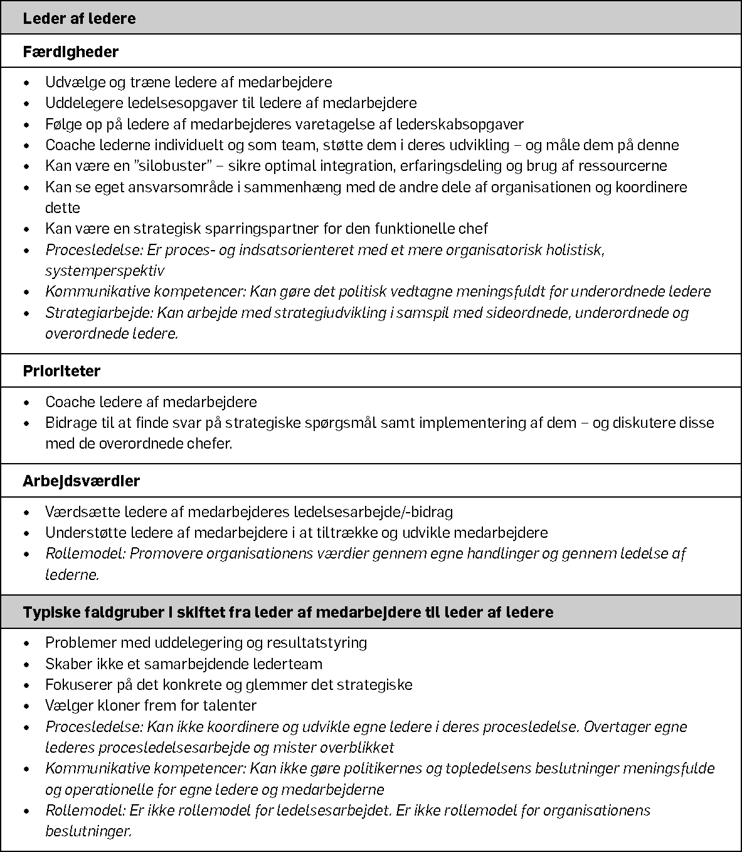

Fra bogen Leadership Pipeline i den offentlige sektor
© Kristian Dahl, Thorkil Molly-Søholm og Dansk Psykologisk Forlag A/S

N2 Transition 3: Fra leder af ledere til funktionel chef

I det følgende følger vi skiftet fra leder af ledere til funktionel chef og går dermed et niveau op i ledelseshierakiet til Niels’ chef Morten.

N3 Morten – strategisk balancegang
Morten er uddannet skolelærer og kommer fra en stilling som områdechef i Nationalt Center for Evaluering, hvor han har haft ansvaret for fire ledere med hver deres enhed inden for skole- og ungdomsuddannelser. Springet til nu at blive børne- & ungechef for et område med flere tusinde medarbejdere er stort, men som Morten siger: ”I mit gamle job havde Gud og hver mand en mening om vores arbejde, så jeg er vant til at bevæge mig i et minefelt.”.

En af de første udfordringer, Morten møder, er, at kommunen et halvt år inde i hans ansættelse kommer ud med et markant underskud. Det er derfor ikke nogen overraskelse for ham, da børne- og kulturdirektøren og kommunaldirektøren beder ham og hans kulturchefkollega lave et forslag til en besparelse på 130 millioner kroner inden for kulturområdet og børne- og ungeområdet. Topledelsen og politikerne definerer ikke en klar fordeling af besparelseskravene på de to områder.

Kulturområdet har haft et par dårlige år, hvor flere af forvaltningens højtprofilerede projekter er blevet kritiseret kraftigt i pressen, en teaterscene med en løbsk økonomi måtte lukkes, og bymuseet måtte reddes akkompagneret af borgerlige lokalpolitikeres smædesang om en uansvarlig omgang med skattekronerne. En kort overgang overvejer Morten et forslag fra nogle lederkolleger på børne- & ungeområdet om at satse på at lade kulturområdet tage en uforholdsmæssig stor del af besparelsen, men han afviser ideen som usolidarisk. Kommunen har brug for idræt og kultur, og det dalende børnetal gør det rimeligt med besparelser på børne- og ungeområdet. I stedet aftaler han med kulturchefkollegaen Hans, at de vil indstille besparelsesmuligheder forholdsmæssigt fordelt. Ud fra en økonomisk og faglig betragtning ville den optimale løsning være at lukke to af de mindre landsbyskoler med faldende elevtal og vanskeligheder ved at rekruttere kvalificerede lærerkræfter samt udskyde en omfattende renovering af to af de store gamle centralskoler. Imidlertid kræver det ikke meget kendskab til lokalpolitik for at vide, at landsbyskolerne er fredede. Flere af de ledende politikere har netop været i valgkamp med sloganet ”Levende landdistrikter”. Morten lægger derfor følere ud til politikerne i børne- & ungeudvalget ift. udskydelse af renovering af centralskolerne. Her er der ikke overraskende opbakning. Nu er en del af besparelsen på plads.

Herefter kommer en række andre muligheder i spil, men Morten og hans direktør hører på vandrørene, at den mest gangbare løsning vil være at finde en besparelse på daginstitutionsområdet ved at indføre en ny struktur og ledelsesform for dagsinstitutionerne. Tanken er her at inddele institutionerne i lokale klynger, nedlægge souschefstillingen, ændre den traditionelle institutionslederrolle til en 50 % pædagogisk lederstilling og ansætte en fælles administrativ leder, der dækker hele klyngen. I alt svarer det til besparelser af adskillige stillinger. Udvalget beslutter tiltaget som del af det samlede budgetforlig.

Og så begynder benarbejdet. Forslaget sendes i høring hos alle dagsinstitutioner, interesseorganisationer og forældrebestyrelser. Ligeledes går Morten på talerstolen ved fællesmøder for souschefer og institutionslederne for at informere og sælge ideen. Det er en krævende opgave, for budskabet er ikke videre populært – især ikke hos den del af salen, der har udsigt til at miste lederkasketten. Igen og igen forsøger Morten at tegne et helhedsbillede af beslutningen: “Vi er en del af en stor butik, så vi kan ikke bare køre vores eget løb. Vi er nødt til her og nu at bidrage til det store fællesskab.”.

Organisationsændringen trækker voldsomt ud, og året efter ændrer virkeligheden sig med kommunalvalget. Flertallet bag forslaget er nu smuldret. Nogle af støtterne har også skiftet mening og vender nu tommelfingeren nedad. Baggrunden er, at det er en politisk betaling, der baner vejen for andre og vigtigere sager (udvalgsposter). Nu har Morten den interessante opgave at få formidlet til organisationen, at ændringen ikke bliver til noget alligevel og samtidig gøre dette på en måde, der ikke udstiller politikerne.
Heldigvis er der i forældrebestyrelserne stor bekymring og utilfredshed med forslaget. Det giver mulighed for, at politikerne kan lytte til borgerne og tage deres bekymring alvorlig. På næste fællesmøde kan Morten således fortælle: ”Der er blevet lyttet til jer og forældrebestyrelserne. Politikerne har taget jeres bekymring alvorligt, så vi parkerer forslaget indtil videre.”. Morten og hans folk må nu i arbejdstøjet igen for at finde en alternativ besparelse. En mulighed, der kan findes opbakning til, er her en revidering af kommunens skolestruktur. Dette forslag går hurtigt igennem.

Et halvt år senere træder den nye skolestruktur i kraft. Forud er gået et intenst arbejde med at få kabalen med skolecenterchefstillingerne til at gå op. En væsentlig udfordring er her, hvad man skal stille op med skolelederne. Mange har søgt jobbet som skolecenterleder, men ikke fået det. Rationelt set burde man spare lederstillingerne væk, men prisen for at få skolelederforeningen til at acceptere den nye struktur er, at alle ledere fra de skoler, som indgår i centret, skal have en form for lederrolle. Ligeledes har placeringen af skolerne i de respektive skolecentre heller ikke været uden sværdslag. Nu gælder det om at få hjulpet skolecenterlederne godt i gang. Morten tager derfor initiativ til en række seminarer med deltagelse af centercheferne, ham selv og med visit af børne- & ungeudvalgsmedlemmerne, hvor man sparrer med hinanden og udvikler fælles strategier for de kommende opgaver. Ligeledes finder han tid til at tale med de enkelte skolecenterledere med henblik på at hjælpe dem til at skabe et stærkt team med deres faglige ledere.

En af Mortens vigtigste opgaver består her i at sparre med skolecenterlederne om, hvordan de håndterer de mange forskellige udfordringer. Et typisk eksempel er Niels, der bakser med at få sit team til at fungere – med særlig henvisning til Lise. Situationen omkring Lise har potentiale til at blive en varm kartoffel, da hun er en vellidt person med et stort netværk i lokalsamfundet. Morten bruger her mange kræfter på overvejelser: ”Ideelt set burde hun vippes ud af organisationen, men det er selvsagt besværligt og ville være en foræring til oppositionen af skolecenterstrukturen og lærerforeningen. Det vil gøre det alt for let at puste til den latente utilfredshed med besparelserne i lokalsamfundet.”. Derfor opfordrer Morten Niels til at gøre, hvad han kan inden for de eksisterende rammer. Niels’ skolecenter er et af de steder, hvor det gælder om at finde den rette balance mellem krav fra forvaltningen og det tempo, som skolecentret reelt er i stand til at arbejde i. Morten skruer derfor lidt ned for kravene og vælger at se tiden an.

Et par måneder senere sidder Morten midt i morgenmaden. En overskrift får alarmklokkerne til at ringe: ”En skole og et lokalsamfund under afvikling” af formanden for skolebestyrelsen på en af kommunens skoler. Kritikken går især på, at integrationsindsatsen, sundhedsindsatsen og støtten til de udsatte børn er blevet forringet. Morten har da også knapt læst artiklen færdig, før han har den første politiker (udvalgsformanden) i røret: “Hvad foregår der? Vi er nødt til at få den sag løst og lukket!”.

Morten prøver at finde en strategi med formanden. De beslutter, at Niels skal køre sagen i medierne i den næste fase for at få nogle historier og forklaringer fra de fagfolk, der sidder tæt på børnene. Morten ringer derfor straks til Niels for at høre hans version af historien, så udvalgsformanden kan få flere informationer. Han taler også med Niels om, hvordan han kan agere i medierne og som skolecenterleder aktivt være med til at sætte dagsordenen. Niels begynder herefter at være mere synlig i medierne, og der begynder at komme mere positive historier om centerstrukturen og de tværgående arbejder for bl.a. de udsatte børn. Det ser ud til, at skolecentrene er ved at være godt på vej. Parallelt hermed sygemeldes Lise, og efter noget boksen rundt med de faglige organisationer og medarbejderudvalgene bliver der skabt plads til, at Niels kan konstituere en vikar i stillingen.

Sideløbende med den nye centerstruktur går man over til et nyt økonomistyringssystem i forvaltningen, og det går mildest talt ikke godt. Systemet kommer op at køre, men det er svært at bruge for de decentrale medarbejdere og ledere, og et par vigtige funktioner mangler. Resultatet er, at økonomistyringen kører uden, at der er fuldstændig og opdateret registrering og central styring på udgifterne.

Morten har haft for travlt med at servicere politikerne i forbindelse med besparelsesrunderne og har ladet økonomichefen og it-chefen køre solo med projektet i tillid til, at det kunne de godt klare. Det viser sig nu, at behovsafdækningen og projektimplementeringen er under al kritik. Morten må snart stå skoleret hos sin chef om projektet. Han har naturligt nok ganske svært ved at få greb om projektet. ”Det kan blive endnu en sag à la den i ’98”, siger direktøren advarende til ham og henviser til en skrækperiode i forvaltningens historie, hvor man pludselig fandt ud af, at man havde brugt alt for mange penge på vikardækning og på nye stillinger og derfor måtte skære hårdt det kommende år.

Morten vender situationen med chefkollegaen Hans og får et godt råd: ”Du bliver nødt til at sætte dig grundlæggende ind i de to områder og lade dig belære om dem. Ellers kan du ikke klare krisehåndteringen og styre dine chefer, hverken ledelsesmæssigt eller politisk.”. Morten tager en dyb indånding og kryber til korset overfor it-chefen og økonomichefen: ”I bliver nødt til at forklare mig det her til bunds: Hvad er det for et system, vi har valgt? Hvad har vi fravalgt? Hvad har I gjort for at afdække behovene? Hvordan er projektet sat op og implementeret, og hvor er problemerne?”.

Morten er rystet over at høre om substansen i projektet. Interessenterne er kun i lille grad tænkt ind, de er ikke blevet plejet, og systemet er følgeligt ikke kalibreret med deres behov. I stedet er der indkøbt et alt for smart system med alt for mange funktioner, som gør det uoverskueligt at bruge. Det bliver en ærlig snak stærkt motiveret af Mortens ærlige udmelding: “Jeg har været for langt væk fra jer og jeres områder, og nu har vi en kritisk situation. Det skal ændres nu. Jeg vil sætte en mødestruktur op at køre med hver af jer, så vi kan sparre tættere om problemet her og i det hele taget.”. Herefter er de rustet til at lave krisestyring af sagen. Ud over at få justeret økonomisystemet skal politikere og presse håndteres, og de mange andre interessenter beroliges, inddrages og plejes. Et af tiltagene er at etablere en referencegruppe af decentrale brugere. Morten bruger en del tid på at understøtte de to chefer i at lykkes med projektet. I hans stille sind noterer han, at it-chefen og økonomichefen nok fagligt set er godt kørende, men at han fremover skal have fokus på at uddanne dem i de organisatoriske og politiske vilkår for deres arbejde.

N3 Mortens problemer og succeser med jobbet som funktionel chef
De klassiske udfordringer med at arbejde som funktionel chef er følgende:
- At skulle lede ledere, der arbejder på ”ukendte” områder, dvs. områder uden for egen professionelle erfaringshorisont.
- At udvikle den rette ledelsesmæssige modenhed (forstået som en evne til at være ydmyg og lade sig belære om de ukendte områder, så han kan tage beslutninger og afgøre, om han kan have tillid til sine lederes arbejde).
- At forstå eget område og den samlede organisation godt nok til at kunne tage beslutninger ud fra et koncernhensyn og skabe en holistisk og langsigtet strategisk udvikling af funktionen som et led i resten af organisationen.

Morten er både stærk og svag til at håndtere den første udfordring med at lede ledere, der arbejder på ”ukendte” områder. Skolecentercheferne håndterer han rigtig godt (fx Niels, der understøttes i håndtering af presse- og mandskabsproblemer), men ift. stabsledere it-chefen og økonomichefen fejler Morten. Heldigvis viser Morten den rette ledelsesmæssige modenhed, og han lærer hurtigt ved at tage imod feedback fra Hans. Dette afspejler nok, at Morten kommer fra et lille system som leder af fire ledere, hvor det selvsagt er meget lettere at have et overblik over, hvad de laver og over projekterne. I så stort et system, som han er i nu, skal der prioriteres benhårdt for at få lavet de rigtige ting som funktionel chef, og her glemmer han sine stabsledere.

I forhold til at forstå eget område og den samlede organisation godt nok til at kunne tage beslutninger ud fra et koncernhensyn og skabe en holistisk og langsigtet strategisk udvikling af funktionen som et led i resten af organisationen, er Morten både stærk og svag. Han er tydeligvis god til at samarbejde med sine lederkolleger på helt andre områder (fx Hans) og til at se sig selv som del af den samlede organisation og tage beslutninger ud fra et koncernhensyn, men vi ser ikke meget til den langsigtede strategiske udvikling og skabelse af kontinuitet. Hvor er børnetallene, den langsigtede udvikling i samfundet, forskningen i pædagogik m.m. og andre trends, som Morten kunne styre efter og skabe en følelse af kontinuitet omkring på trods af de skiftende politiske konstellationer? Hvor er kommunikationen af visionerne om organisationens fremadrettede og proaktive behov og mål? Organisationen høres kun, når der er kriser. Og Mortens medarbejdere ser en chef, der næsten kun danser og zigzagger for at udføre skiftende politiske dagsordener.

I det følgende diskuterer vi Mortens ledelsesstil ift. de særlige krav til offentlige funktionelle chefers mestring:
- Strategiarbejde: Kan udvikle strategier i samspil med topledelsen. Kan eksekvere strategier uden at slutmålseksekvere. Kan skifte strategisk retning hurtigt og implementere nogle andre ting.
- Ledelsesrum: Kan sikre sig et fleksibelt og manøvredygtigt ledelsesrum i spændingsfeltet mellem det politiske niveau og den faglige organisation.
- Kommunikative kompetencer: Skal være en god kommunikator, der kan håndtere de mange interessenter og brydningsfladerne imellem det politiske og det faglige.
- Politisk tæft: Kan sikre driften ved, at der ikke opstår støj og politisk skadelige enkeltsager. Kan oversætte og mediere krydspres imellem det politiske og det faglige niveau. Kan besvare spørgsmål i faglige enkeltsager med politisk forståelse og facilitere produktion af politiske beslutningsgrundlag. Har udpræget politisk forståelse uden at politisere.

Set ift. de strategiske færdigheder på det offentlige funktionelle chefniveau, så er det nye ift. den Private Leadership Pipeline evnen til at skifte strategisk retning og gøre noget nyt – måske helt andet uden at lade sig frustrere og uden at fremstå utroværdig. Det er Morten næsten for god til jf. vores tidligere bemærkning om, at medarbejderne ser en chef, der strategisk set næsten kun danser og zigzagger for at udføre skiftende politiske dagsordener. En del af grunden til, at Morten har denne evne, bunder i hans loyalitet over for den politiske ledelse (en loyalitet, der næsten er for høj). I det hele taget demonstrerer Morten en høj grad af politisk tæft: Han ”lytter på vandrørene”, lægger følere ud for at fornemme, hvad der er opbakning til, før han indstiller løsningsforslag, og udvikler løsninger, der er politisk gangbare og samtidig fagligt og økonomisk forsvarlige; han kan oversætte og mediere krydspressituationer imellem det politiske og det faglige og er god til at besvare spørgsmål i faglige enkeltsager med politisk forståelse. Men der er et sted, hvor hans politiske tæft fejler: Han sikrer ikke driften imod politisk skadelige enkeltsager (jf. økonomisystemet) – men han er god til den efterfølgende krisehåndtering, hvor han i øvrigt demonstrerer ledelsesmæssig modenhed, flot ledelse af ledere og stærke kommunikative evner.

I modellen nedenfor fremgår både de nævnte færdigheder, arbejdsværdier og prioriteter fra den Private Leadership Pipeline og fra den Offentlige Leadership Pipeline (i kursiv) Modellen afspejler de samlede vigtigste generelle krav til funktionelle chefer i det offentlige.

Færdigheder, prioriteter og arbejdsværdier samt typiske faldgruber for den funktionelle chef i den Offentlige Leadership Pipeline

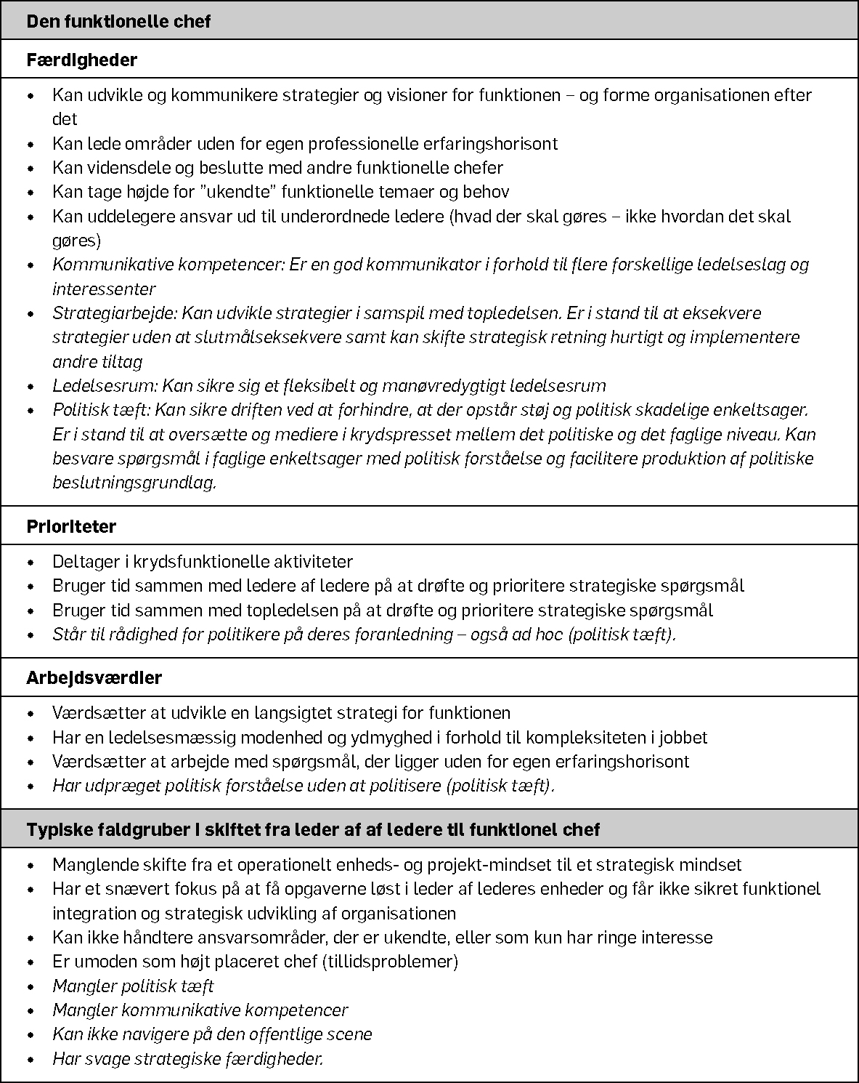
Fra bogen Leadership Pipeline i den offentlige sektor
© Kristian Dahl, Thorkil Molly-Søholm og Dansk Psykologisk Forlag A/S

N2 Topchefen

Nu skifter scenen til Mortens direktør Jane. Hermed udforskes transitionen fra funktionel chef til topchef.

N3 Jane – at politisere
Jane er en af de stærkeste og mest erfarne børne- og kulturdirektører i landet – 14 år er det helt præcist blevet til på posten. Hendes kritikere siger, at hun sidder for tungt på taburetten, og at hun til tider agerer mere politiker end embedsmand.

Kommunalvalget skaber en ny udfordring for Jane: Magtbalancen i byrådet og i børne- og kulturudvalget tipper for første gang til den borgerlige side, og Jane skal nu danne parløb med en borgerlig børne- og kulturudvalgsformand, som oven i købet har meget lidt erfaring på området. Det tager hun nu helt roligt. Udvalgets første tiltag er at stoppe den planlagte nye struktur på daginstitutionsområdet og i stedet beslutte den nye struktur på skoleområdet stik imod Janes anbefalinger. Det er hun ikke vant til, og hun har svært ved at skjule sin misfornøjelse til irritation for udvalget. I privat sammenhænge lufter hun direkte sin frustration: “Udvalgsformanden skal have alting formuleret som på bagsiden af en serviet. Æbler bliver til pærer i den proces, og de beslutninger, der kommer ud af det, er ikke meget bevendte i den virkelige verden.”.

Derudover vil udvalget lave en kvalitetskontrakt med borgerne, hvor bl.a. kommunens skole- og børnepolitik skal revideres. Trenden er, at man vil gå væk fra det hidtidige fokus på rummelighed og integration og ”det hele barn” og over til at lave målsætninger for forbedringer i læsefærdigheder og naturfagskompetencer. Det har Jane det svært ved. Som hun siger til en af sine nære chefer: ”Organisationen vil se på os, som om vi var gale, når vi kommer med det her. Vi har bygget så mange enheder og ansat så mange mennesker til at drive en langsigtet rummeligheds- og integrationsindsats. Det bliver som at trække tæppet væk under dem. Det er også nogle fundamentalt andre kompetencer, som børn har brug for at opøve i dag: Det er evnen til at lære og samarbejdsevnerne, der er afgørende – det andet hører sgu til en gammeldags stabil verden.”.
Strategien er grundlæggende lagt om, og ikke nok med det kræver udvalget at blive omfattende og løbende orienteret om selv små milepæle og beslutninger i indsatsområderne. Jane er vant til at have implementeringen ”for sig selv” og har svært ved at tilpasse sig de nye krav. Et par gange glemmer hun, at udvalget skal med på råd i de mindre beslutninger. Det bliver taget ilde op.

Den nye skolestruktur skal implementeres. Jane har virkelig svært ved at bevare motivationen for projektet. Det bliver en kort proces med næsten ingen opfølgning på, om det implementeres i de decentrale ledelseslag i skolecentrene og hos lederne på skolerne. Indsatsen bliver derefter. Interessenterne opfanger hurtigt, at Jane ikke er der med den samme fasthed og engagement, som hun plejer, og det skaber en masse rum til kritikerne af den nye struktur, som hurtigt fanger, at topledelsen ikke bakker helhjertet op. Morten får dog med møje og besvær håndteret problemerne.

Året efter skal forvaltningen igen finde besparelser. Jane er vred. Børne- og kulturområdet har allerede taget mere end sin del i de forrige runder, og på børneområdet er der korrigeret for de faldende børnetal. I de efterfølgende drøftelser omkring udmøntningen af besparelserne foreslår hun bevidst det uerfarne flertal i udvalget tre politisk følsomme steder, hvor der kan skæres. Morten advarer uden resultat om, at det sandsynligvis vil skabe for mange problemer, men Jane siger: “Vi er for længst nået ind til benet. Dette kan ikke lade sig gøre uden, at det gør ondt, og det må vores kære politikere forstå – hellere før end senere.”.
Blandt de tre forslag beslutter udvalget sig for følgende: En stor indsats for at skabe mere aktive børn (idræt, lege, udflugter m.m.) skæres bort.

Beslutningen skaber en storm af protester fra forældre, eksperter, oppositionen og især pædagogerne, som får de borgerlige udvalgspolitikere bag beslutningen til at fremstå dårligt, og efter længere tids heftig debat i byrådssalen strander forslaget. Debatten sætter dybe spor i udvalgets arbejde og skaber et dårligere samarbejdsklima. På et tidspunkt, da bølgerne når højest, citeres Jane for følgende i pressen: ”Vi er ansat til at gøre det, politikerne beslutter, og det gør vi så, hvad enten vi kan lide det eller ej.”. Det falder især udvalgspolitikerne voldsomt for brystet, og da der går rygter om, at indstillingerne til besparelsesområderne ikke har været helt loyale, mister udvalget tilliden til direktøren. Jane fratræder med prædikatet ”samarbejdsvanskeligheder”.

N3 Janes problemer med at lede ift. kravene til den offentlige topchef
Janes vanskeligheder kredser alle omkring de særlige krav til den offentlige topchef. Den Private Leadership Pipeline fremhæver følgende som det vigtigste for topchefen: At kunne forstå den samlede forretningsmodel og hvert funktionsområdes bidrag i organisationen og strategisk udvikle organisationen med et både kortsigtet og langsigtet profitperspektiv. Endvidere skal man kunne sætte og drive det øverste lederteam og løse de spørgsmål, konflikter og kampe, som uundgåeligt vil være en del at dette.

Den Offentlige Leadership Pipeline bekræfter disse krav (profitfokus ændres dog til ”økonomisk fokus” og til en mere rummelig og alsidig ”bundlinjetænkning” ) og supplerer med fire kompetencefelter.

Det vigtigste nye kompetencefelt er, at topchefen har politisk tæft. Dette er et omfattende felt, der både kræver særlige arbejdsværdier, færdigheder og prioriteter:
- På færdighedssiden skal topchefen kunne læse det politiske spil og relationerne og håndtere modsætninger imellem det politiske og det faglige system konstruktivt.
- På værdisiden skal hun kunne rumme, hvad der til tider kan synes som en manglende faglig og organisatorisk rationalitet i de politiske beslutninger. Hun skal kunne være ”fremme i skoene på en ydmyg måde” og kunne rumme og håndtere en uenig bestyrelse, som ofte tager halvdelen af topchefens tid, og som til tider ikke ved meget om organisationen.
- På prioritetssiden skal hun kunne topprioritere kriser og prioritere at stå til rådighed ad hoc for politikere, hvor hun skal kunne inspirere, påvirke og rådgive.
Topchefens ledelsesrum (det andet kompetencefelt) bliver logisk set helt centralt at kunne afklare løbende i takt med de skiftende dagsordener.

Det tredje kompetencefelt er nogle særlige aspekter af strategiarbejde: Her er det centralt, at topchefen kan arbejde med et strategisk kort- og langsigtet perspektiv samtidig og værdibaseret acceptere, at den politiske ledelse ikke nødvendigvis har det langsigtede perspektiv.
Det sidste kompetencefelt er at kunne navigere på den offentlige scene: På dette niveau har topchefen en kerneopgave i at håndtere samspillet med offentligheden ud fra en forståelse af organisationens rolle i samfundet og placere sin organisation rigtigt ift. de mange centrale interessenter – ministerier, interesseorganisationer, fagforbund m.m.
Janes problemer er primært relateret til de værdiorienterede sider af politisk tæft såvel som til definitionen af hendes ledelsesrum. Det er herfra, alle hendes vanskeligheder kommer. Jane er ganske enkelt ikke tilstrækkelig loyal ift. det politiske niveau. Noget af det, hun burde have lært og taget med sig fra tidligere i sin karriere – især den funktionelle chefs evne til at have udpræget politisk forståelse uden at politisere – er ikke stærkt nok i hendes værdiprofil, og det trækker dybe spor ind i næsten alle områder af hendes ledelsesstil: Hendes evne til at drive strategiimplementeringsprocesserne er svært hæmmet af hendes manglende engagement. Vi fornemmer, at hun kan, men hun er ikke motiveret til at drive dem ordentligt, og det skaber svage projekter og åbner en ladeport for kritikerne. I udmøntningen af besparelserne spiller hun taktisk imod den politiske ledelse. Her kan man måske tale om at drive organisationen med et både kortsigtet og langsigtet perspektiv – men det er på langt sigt destruktivt og får fatale konsekvenser for hende.

Den anden væsentlige fejl, som hun begår, er, at hun ikke får defineret sit nye ledelsesrum ift. udvalget med den konsekvens, at hun bevidst eller ubevidst træder for langt ud over sine beføjelser og irriterer udvalget mere og mere, indtil udvalget mister tilliden. I det hele taget er Jane så emotionelt berørt og irriteret over det markante strategiskifte og det ændrede ledelsesrum, at hun er ret uimodtagelig for feedback. Det ses bl.a. ved, at hun ignorerer Mortens advarsel om, at hendes alternative spareforslag er farlige.
I modellen nedenfor opsummeres færdigheder, prioriteter og arbejdsværdier samt typiske faldgruber for topchefen i den Offentlige Leadership Pipeline:

Færdigheder, prioriteter og arbejdsværdier samt typiske faldgruber for topchefen i den Offentlige Leadership Pipeline

Fra bogen Leadership Pipeline i den offentlige sektor
© Kristian Dahl, Thorkil Molly-Søholm og Dansk Psykologisk Forlag A/S

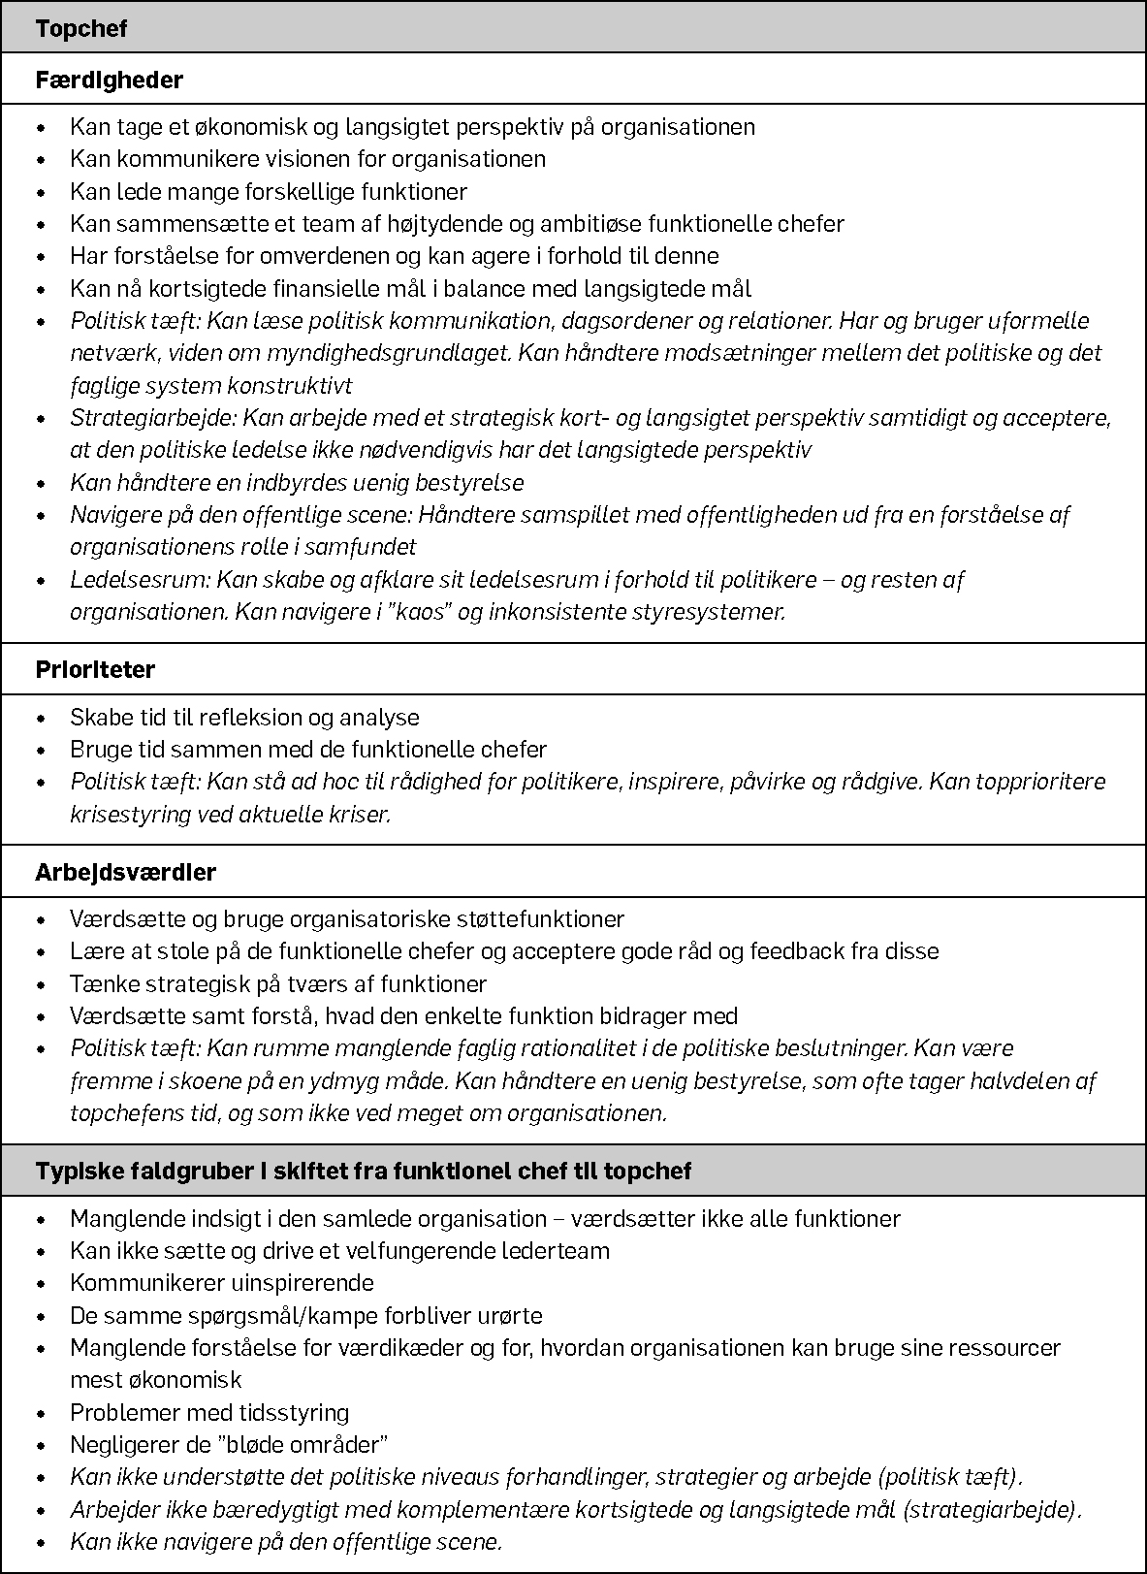

Hermed er vi igennem den samlede introduktion til teorien om den Offentlige Leadership Pipeline.
Interesserede kan læse mere i ”Leadership Pipeline i den offentlige sektor (Dahl & Molly-Søholm 2012) som går i dybden med de enkelte lederniveauer i teorien og gennemgår konsekvenserne af og potentialerne i den Offentlige Leadership Pipeline for organisationers arbejde med ledelse.

Forskningsworkshop nr. 1.

